Восстановление сигналов при пространственно-временном развертывающем аналого-цифровом преобразовании

Г.И. Ткаченко¹, М.Г. Ткаченко²
¹Южный федеральный университет, Таганрог
²ООО НПКФ «Медиком МТД», Таганрог
Аннотация: В статье рассматриваются элементы распределенных систем, использующих для аналого-цифрового преобразования и обмена данными принцип развертки. Основное внимание уделено развертывающему аналого-цифровому преобразованию сигналов с дальнейшим восстановлением аналоговых данных с заданной точностью. Отличительной особенностью развертывающего преобразования является то, что в значении отсчета сигнала содержится информация о времени от начала преобразования. В статье приведены формулы, связывающие значение отсчета аналогового сигнала со временем взятия отсчета. Эта особенность используется в дальнейшем для модернизации формул Лагранжа. В работе рассматривается восстановление аналоговых сигналов с использованием формул Лагранжа после дискретизации их по времени с применением развертывающего аналого-цифрового преобразования. Показано, что использование модернизированных формул Лагранжа не приводит к увеличению вычислительных затрат, но требует для восстановления только значения отсчета.
Ключевые слова: аналого-цифровое преобразование, развертывающее аналого-цифровое преобразование, восстановление аналоговых сигналов, восстановления сигналов с использованием формул Лагранжа.

Внедрение новых информационных технологий в различных областях жизнедеятельности человека, начиная от экологического контроля внешней среды и заканчивая информационным обеспечением систем управления жилищем (умный дом), подразумевает использование цифровых систем сбора и обработки измерительной информации [1,2]. На этапе первичного получения информации происходит процесс дискретизации измерительных сигналов по времени и квантование их по уровню с помощью аналого-цифровых преобразователей. Кроме этого часто требуется обмен данными между элементами системы в связи с их территориальной удаленностью. Как правило, сигналы, характеризующие протекающие в таких системах процессы, обладают малыми скоростями изменения. Одним из способов аналого-цифрового преобразования с элементами обмена данными для упомянутых выше систем, является пространственно – временное развертывающее преобразование [3]. В большинстве случаев развертке по времени подвергаются три параметра: номер источника сигнала, номер приемника сигнала и значение сигнала [4,5]. При таком преобразовании происходит обмен данными между дискретными источниками и аналого-цифровое преобразование аналоговых параметров объектов контроля и управления. В данной статье уделено внимание вопросам, связанным с восстановлением аналоговых сигналов после дискретизации по времени.
Одним из широко распространенных примеров пространственно-временного развертывающего преобразования, является аналого-цифровое преобразование сигналов, при котором по времени развертывается только один параметр – значение исследуемого сигнала. Известны два способа развертывающего преобразования: время-импульсное преобразование, с промежуточным преобразованием значения сигнала во временной интервал, и развертка сигнала в пространстве значений с использованием цифро-аналогового преобразователя (ЦАП) [6]. Первый способ накладывает жесткие ограничения на стабильность частоты генератора импульсов при измерении временного интервала пропорционального значению сигнала, а точность второго способа определяется характеристиками ЦАП и не зависит от стабильности частоты тактового генератора. Суть пространственно-временного развертывающего преобразования заключается в объединении этих двух способов. При пространственно-временном развертывающем преобразовании для тактирования счетчика ЦАП используется высокостабильный генератор тактовых импульсов, следовательно, с высокой точностью измеряется и значение сигнала, и временной интервал от начала преобразования. Характеристика такого преобразователя будет линейной, откуда следует, что значение сигнала связано со временем пропорциональной зависимостью с коэффициентом пропорциональности равным тангенсу угла наклона статической характеристики. Временная диаграмма работы пространственно-временного одномерного развертывающего преобразователя показана на рисунке 2.
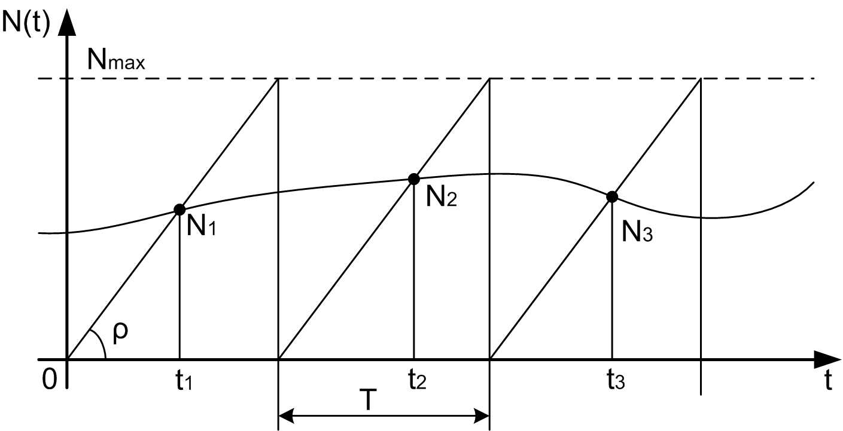
Рис 2. – Временная диаграмма работы пространственно-временного одномерного развертывающего преобразователя
Из рисунка 2, очевидны следующие соотношения, при условии, что начало развертки совпадает с началом координат:
$ρ=\frac{N_{\text{max}}}{T};$ $t_{1}=0+t_{\text{01}};$ $t_{\text{01}}=\frac{N_{1}}{ρ};$
$t_{2}=T+t_{\text{02}};$ $t_{\text{02}}=\frac{N_{2}}{ρ};$ $t_{3}=2⋅T+t_{\text{03}};$ $t_{\text{03}}=\frac{N_{3}}{ρ};$
$t_{i}=\left(i−1\right)⋅T+t_{0i};$ $t_{0i}=\frac{N_{i}}{ρ}\text{.}$ , (1)
где $N_{\text{max}}$– максимальное значение сигнала; Т – период развертывающей функции; ρ – тангенс угла наклона характеристики преобразователя; $t_{i}$ – время взятия i - го отсчета; $t_{0i}$– время от начала i - го периода до момента взятия отсчета; $N_{i}$ – значение i - го отсчета.
Процесс аналого-цифрового преобразования сигналов представляет собой дискретизацию сигнала по времени. Во многих случаях после дискретизации сигналов требуется восстановления формы сигнала с заданной точностью. Вопросы, связанные с точностью восстановления формы сигнала, широко освещены в литературе [7,8,9] и в данной работе не рассматриваются. Нами будет рассматриваться только способ восстановления формы сигнала по отсчетам, полученным с помощью пространственно-временного развертывающего преобразования.
Из временной диаграммы пространственно-временного развертывающего преобразования следует, что отсчеты сигнала берутся неравномерно и для восстановления сигнала необходимо использовать интерполяционный полином Лагранжа [10]. Для восстановления сигнала с помощью полинома Лагранжа необходимо знать время взятия отсчета и значения сигнала в узлах интерполяции. Учитывая то, что при пространственно-временном развертывающем преобразовании значение времени содержится в значении отсчета, можно получить выражение для полинома Лагранжа с учетом этой особенности.
Интерполяционный полином Лагранжа первой степени будет иметь вид [10].
$$N\left(t\right)=\frac{t−t_{i+1}}{t_{i}−t_{i+1}}⋅N_{i}+\frac{t−t_{i}}{t_{i+1}−t_{i}}⋅N_{i+1},$$
После приведения подобных, для уменьшения числа математических операций, получим:
$N\left(t\right)=\frac{t⋅\left(N_{i+1}−N_{i}\right)−t_{i}⋅N_{i+1}+t_{i+1}⋅N_{i}}{t_{i+1}−t_{i}},$ (2)
Вычислительные затраты для формулы (2) составят четыре операции типа «умножения» и четыре операции типа «сложение».
Если в выражение (2) подставить время, выраженное через значение отсчета в соответствии с формулами (1), то можно получить интерполяционную формулу Лагранжа первой степени для случая пространственно-временного развертывающего преобразования, которая будет иметь следующий вид:
$N\left(t\right)=\frac{ρ⋅t⋅\left(N_{i+1}−N_{i}\right)}{N_{i+1}+ρ⋅T−N_{i}}+N_{i},$ (3)
В этой формуле используется только значения сигналов N_{i} и N_{i+1}, а также параметры развертывающей функции ρ и Т. Вычислительные затраты для формулы (3) сопоставимы с вычислительными затратами по формуле (2).
Таким образом, очевидным достоинством пространственно-временного развертывающего аналого-цифрового преобразования является то, что в значении отсчета содержится информация о времени взятия отсчета. Это приводит к уменьшению в два раза объема информации передаваемого по каналу связи, или хранимого в памяти ЭВМ, а для восстановления формы сигналов при пространственно-временном развертывающем аналого-цифровом преобразовании можно использовать модернизированную формулу Лагранжа (3).
Литература
- Куревин В.В., Морозов О.Г., Морозов Г.А. и др. Новые интегральные решения для разработки сборщиков энергии из окружающей среды. // Инженерный вестник Дона. 2016. №3. URL: ivdon.ru/uploads/article/pdf/IVD_79_Sinyutin.pdf_e8c1c28197.pdf.
- Нгуен Суан Мань, Попов Г.А. Система сбора данных по параметрам конструкций интеллектуального здания на основе волоконно-оптических датчиков. // Инженерный вестник Дона. 2015. №3. URL: ivdon.ru/uploads/article/pdf/IVD_53_Nguyen.pdf_29bf05efed.pdf.
- Ткаченко Г.И., Ткаченко М.Г. Обмен информацией при пространственно-временном развертывающем преобразовании // XI Международная научно-практическая конференция «Фундаментальные и прикладные исследования в современном мире». СПб.: Стратегия будущего, 2015. С. 45-48.
- Самойлов Л.К., Палазиенко А.А., Сарычев В.В. и др. Дискретизация сигналов по времени (практика, алгоритмы). Таганрог: ТРТУ, 2000. 81 с.
- Темников Ф.Е. Теория развертывающих систем. М.: Госэнергоиздат, 1963. 180 с.
- Гитис Э.И., Пискулов Е.А. Аналого-цифровые преобразователи. Учебник для вузов. М.: Энергоиздат, 1981. 360 с.
- Ольховский Ю. Б., Новоселов О. Н., Мановцев А. П. Сжатие данных при телеизмерениях. Под ред. В. В. Чернова. М.: Советское радио, 1971. 304 с.
- Mark, J.W. and T.D. Todd, 1981. A nonuniform sampling approach to data compression. IEEE Transactions on Communications (issue 29), Institute of Electrical and Electronics Engineers, Inc, pp: 24-32.
- Qaisar, S.M., L.L. Fesquet and M.R. Laurent, 2009. Adaptive Rate Sampling and Filtering Based on Level Crossing Sampling. EURASIP Journal on Advances in Signal Processing, 2009(10.1155/2009/971656), 160 p.
- Демидович, Б. П., Марон И.А. Основы вычислительной математики. Учебник для вузов. М.: Наука, 1970. 664 с.

References
- Kurevin V.V., Morozov O.G., Morozov G.A. i dr. Inženernyj vestnik Dona (Rus). 2016. №3. URL: ivdon.ru/uploads/article/pdf/IVD_79_Sinyutin.pdf_e8c1c28197.pdf.
- Nguen Suan Man', Popov G.A. Inženernyj vestnik Dona (Rus). 2015. №3. URL: ivdon.ru/uploads/article/pdf/IVD_53_Nguyen.pdf_29bf05efed.pdf.
- Tkachenko G.I., Tkachenko M.G. XI Mezhdunarodnaya nauchno-prakticheskaya konferentsiya "Fundamental'nye i prikladnye issledovaniya v sovremennom mire" [XI All-Russian scientific-practical conferention "Fundamental and applied research in modern world"]. SPb.: Strategiya budushchego, 2015, pp. 45-48.
- Samoylov L.K., Palazienko A.A., Sarychev V.V. i dr. Diskretizatsiya signalov po vremeni (praktika, algoritmy) [Sampling of signals in time (practice, algorithms)]. Taganrog: TRTU, 2000. 81 p.
- Temnikov F.E. Teoriya razvertyvayushchikh system [Theory of scanning systems]. M.: Gosenergoizdat, 1963. 180 p.
- Gitis E.I., Piskulov E.A. Analogo-tsifrovye preobrazovateli. Uchebnik dlya vuzov [Analog-to-digital converters. Textbook for high schools]. M.: Energoizdat, 1981. 360 p.
- Ol'khovskiy Yu. B., Novoselov O. N., Manovtsev A. P. Szhatie dannykh pri teleizmereniyakh. [Data compression in telemetering]. M.: Sovetskoe radio, 1971. 304 p.
- Mark, J.W. and T.D. Todd, 1981. A nonuniform sampling approach to data compression. IEEE Transactions on Communications (issue 29), Institute of Electrical and Electronics Engineers, Inc, pp: 24-32.
- Qaisar, S.M., L.L. Fesquet and M.R. Laurent, 2009. Adaptive Rate Sampling and Filtering Based on Level Crossing Sampling. EURASIP Journal on Advances in Signal Processing, 2009(10.1155/2009/971656), 160 p.
- Demidovich, B. P., Maron I.A. Osnovy vychislitel'noy matematiki. Uchebnik dlya vuzov [Foundations of computational mathematics. Textbook for high schools]. M.: Nauka, 1970. 664 p.

